附件3

2019大盘点系列之——

"小切口，大格局"实训基地这一年：知识输出全链条

在全民抗疫的攻坚时期，教育部学校规划建设发展中心立足服务国家战略定位，加快知识创新成果梳理与总结，总结近来产教融合实训基地建设经验，助力服务国家产教融合战略与教育改革发展前沿。
产教融合实训基地建设——国家产教融合改革的重要一环
- 2018年，国家发展改革委、教育部等四部门联合印发《关于加强实训基地建设组合投融资支持的实施方案》，指出实训基地建设是加强技术技能人才培养的关键环节。
- 2019年2月，国务院发布《关于印发国家职业教育改革实施方案的通知》，提出要打造一批优秀职业教育培训评价组织，推动建设300个具有辐射引领作用的高水平专业化产教融合实训基地。
- 2019年10月，经习近平总书记亲自主持召开的（中央）深改委会议审议通过，国家发改委、教育部等部门发布《国家产教融合建设试点实施方案》，指出创新实训基地建设和运行模式，建设一批具有辐射引领作用的高水平、专业化产教融合实训基地。
知识创新引领产教融合实训基地建设内涵建设
随着产教融合逐渐上升为国家战略，实训基地的内涵也在发生着鲜明变化。作为撬动产教融合改革的重要切口和关键平台，产教融合实训基地不再仅仅是技术技能人才培养的核心教学环节，更成为支撑现代化产业体系建设的重要人才开发平台枢纽，成为各级各类学校能力本位人才培养体系建设的关键支撑，成为集成企业、学校、科研机构、政府多元主体多类创新要素融合转化的关键场景，产教融合实训基地建设呈现出更为多元、集成、开放、共享的时代内涵和更为丰富多维的新特征。
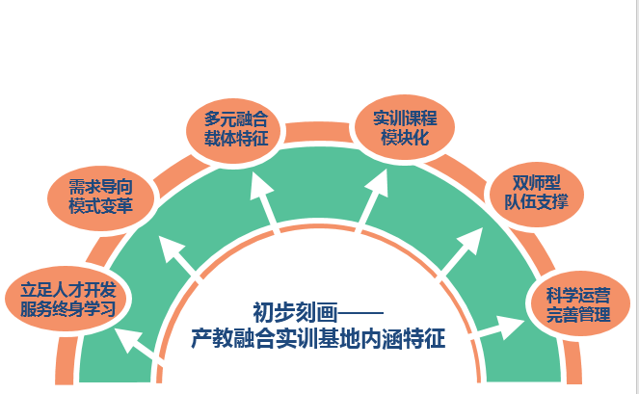
为做好产教融合实训基地建设内涵研究，中心联合国家发改委、上海发改委、上海市教委共同开展了“产教融合实训基地建设研讨会”，来自11家高校、企业的代表共同参会讨论，初步刻画了产教融合实训基地内涵特征：
- 1.要立足人才开发和服务终身学习定位。
产教融合实训基地建设要体现以人为本的学习和技术和技能的积累，将实训的成果固化为人的能力成长。要有效组织各类工艺工序的有机衔接，将基础性实训、专业性实训和岗位实操有机结合，将实训作为职业技能提升的枢纽和通道，实现无缝衔接，自由切换。
- 2.需求导向的人才培养模式变革与流程重塑。
要依托实训基地，以产业结构特征和产业链长短来合理定位人才需求的规模、类型、层次、技能结构，构建以能力为导向的实训模块内容、流程和成果认定与证书。
- 3.多元融合的载体特征。
要成为校企元素融合的重要场所，要将企业文化、企业管理、企业资源、企业产品、企业师资和行业标准有机融入实训基地，成为教学、培训、技术研究与开发、创新创业、技能竞赛等多功能融合于一体的载体，成为以不同服务对象集成组合功能模块的融合载体。
- 4.教学方案改革与模块化实训课程重构。
围绕面向产业的知识体系模块，以产品研发过程重构培养方案和课程大纲，以产品研发过程所涉及到的知识点重构知识体系，注重多专业、多学科的交叉，注重教学方法的改革。
- 5.以“双师型”教师队伍建设为重要支撑。
教师是产教融合实训基地的执行主体，要注重师资队伍建设，结构要优化，骨干要突出，方向要团队化，教师要和实训基地建设同步布局，一体化推进。
- 6.运营管理体系要完善。
要合理规划产教融合实训基地的创收收入用途，建议创收的钱要投入基地，保证基地可持续的发展。要注重科学化的管理体系设计，加快构建智能化的教学和管理体系，提升工作精细化、管理信息化、教学网络化水平，建设智慧的实训基地。
实训基地“小切口”撬动产教融合“大改革”格局初显
为进一步放大产教融合实训基地的平台载体作用，发挥优秀案例的引领示范作用，中心按照开展产教融合的突破性、多功能集成性、主体类型的多元性、所属领域的代表性等原则，组织征集了一批优秀实训基地案例，对以实训基地“小切口”撬动产教融合“大改革”进行了多维立体呈现。
【案例1】以智能化产品为载体，构建多学科产教融合新平台——上海第二工业大学智能制造工厂
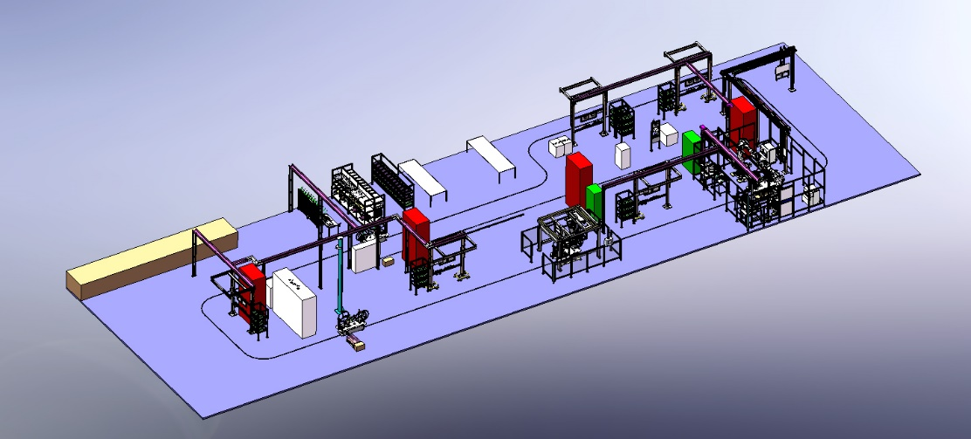
自行车智能装配生产线工位模型图

该智能制造工厂是学校为主体，面向人工智能、大数据、数字孪生、工业互联网、高端智能装备等多学科，覆盖智能制造工程、机械工程、机械电子工程、工业工程、自动化、计算机科学、电子通讯等多专业，包含多模块、多任务，集人才培养、科学研究与社会服务等多功能于一体，向大平台化迈进的集成化、综合性的产教融合实训基地。该基地以智能化产品（校园共享单车及其大数据运行平台）为载体，通过以智能制造技术、工业4.0技术为核心的生产实景展现，在实践层面有效地开展了智能制造工程专业及其专业群的工程教育改革探索，是学校应用技术人才培养和开展智能制造应用技术研究的重要基地，是发展共性关键技术、增强技术辐射能力、推动产学研用相结合的重要平台。
基地至今共接受21个专业、2000多人次的学生进入实验室完成相应的实践教学任务，开设了全英文课程、本科毕业设计题库，申报2019年上海市创新项目18项，2018-2019学年学生参加各类学科竞赛、创新创业竞赛获得省部级以上奖励80余项。
【案例2】政府主导，四方协同，院园融合——宁波卫生职业技术学院家政创业学院
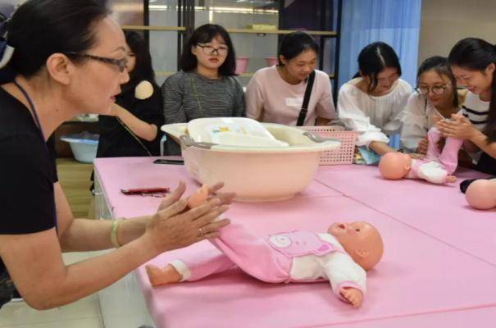
学生在园区学习母婴培训课程

2018年3月18日，宁波卫生职业技术学院联合宁波市商务局共建全国首家纯家政性质的创业园——宁波家政创业园，基地以政校行企合作共建为基础，园院融合为总体思路，在家政服务与管理专业创新创业教育保障生态中实现院园互融，家政服务领域校企产学研合作推动行业发展实现院园互融。基地由宁波安丽文家庭服务有限公司负责具体运作，宁波市家庭服务业协会予以支持，同时学校在宁波家政创业园成立家政创业学院，依托家政创业园校企合作共同培养家政服务专业人才。
目前有10多家家政企业入住园区，参加了湖南永顺等地的家政服务项目。2019年3月，经评审，根据学校办学经验总结的《建立政校行企合作机制，探索家政服务专业人才培养新模式》被国家发展改革委、人力资源社会保障部和商务部认定为首批全国家政服务业发展典型案例。2019年4月10日，国家发改委办公厅发布《关于召开全国信用app观摩活动暨社会化信用服务现场会的通知》，由园区开发的“阿拉家政”作为企业APP和支付宝一起代表浙江入选邀请，最终获得全国第12名的好成绩。
【案例3】源于企业，产教融合促成双向赋能，——湖南三一工业职业技术学院装配式建筑生产性实训基地
湖南三一工业职业技术学院是由三一集团创办的多学科协调发展的全日制高等职业院校。学院装配式建筑生产性实训基地建设以“资源共享共用”为指导思想，形成企业与学校之间的立体耦合，立足企业痛点、难点，精准培养企业所需人才。基地由学院与三一集团共同建设，是国内首个 PC（预制混凝土构件）全装配式住宅产业化基地，占地近25000平米，拥有价值2000多万的校内PC生产线，50余个实训工位；价值2000多万的施工设备（搅拌站、塔机、起重机、泵车等）；7栋实训样板房，3套体系吊装工法楼，10余个专业实验室，能同时容纳1000名学生开展生产性实训教学。先后获批三个国家级基地资质，国家级装配式建筑产业基地、国家级住宅产业化基地、住建部唯一一家建筑工业化研究中心。
基地采用校企双主体的经营管理模式，与企业签署协议，明确在资源配置、成本核算、收益分配、财产管理、师生实训等方面的职责权利，共同制定生产经营等方面的管理制度，形成以“契约”为保障的利益共享机制。在保证学生实训质量的前提下，谋求基地的经营利益最大化。同时建立了校企双方共同的使命愿景（为企业发展赋能），在价值观和愿景使命方向的一致性，为校企合作顶层设计和深度融合奠定了重要基础，从而实现了校企双方双赢。
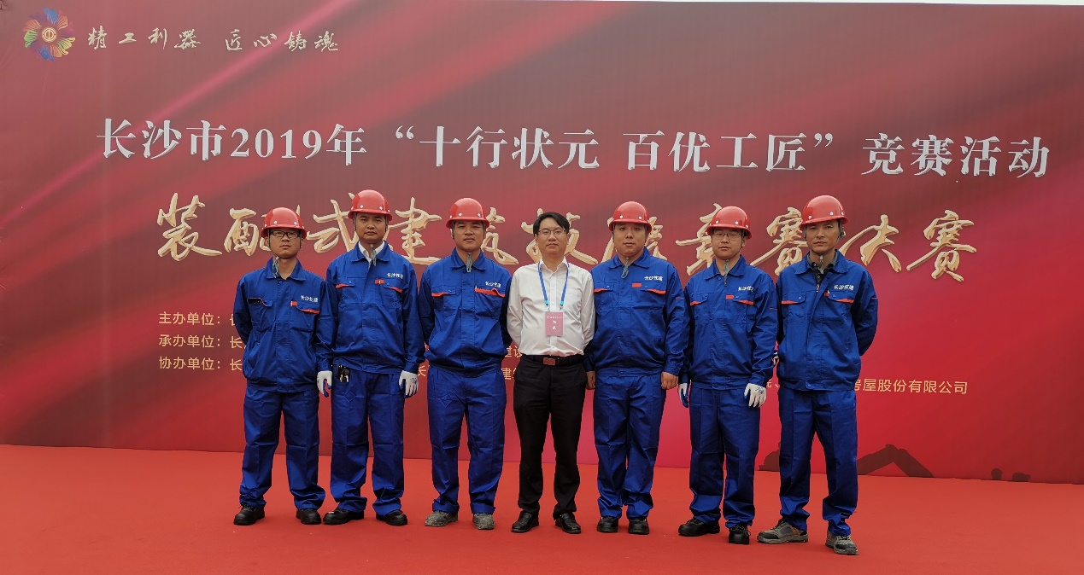

知识输出全链条：加快产教融合实训基地跃迁突破
为更好服务产教融合实训基地的研究、设计与实验，中心注重以全链条知识输出打造实训基地建设服务矩阵，加快从产教融合理念到智慧学习工场原型、产教融合实训基地建设指引框架、优秀案例集征集和新方案设计的全链条布局，多维度引领产教融合实训基地建设突破。
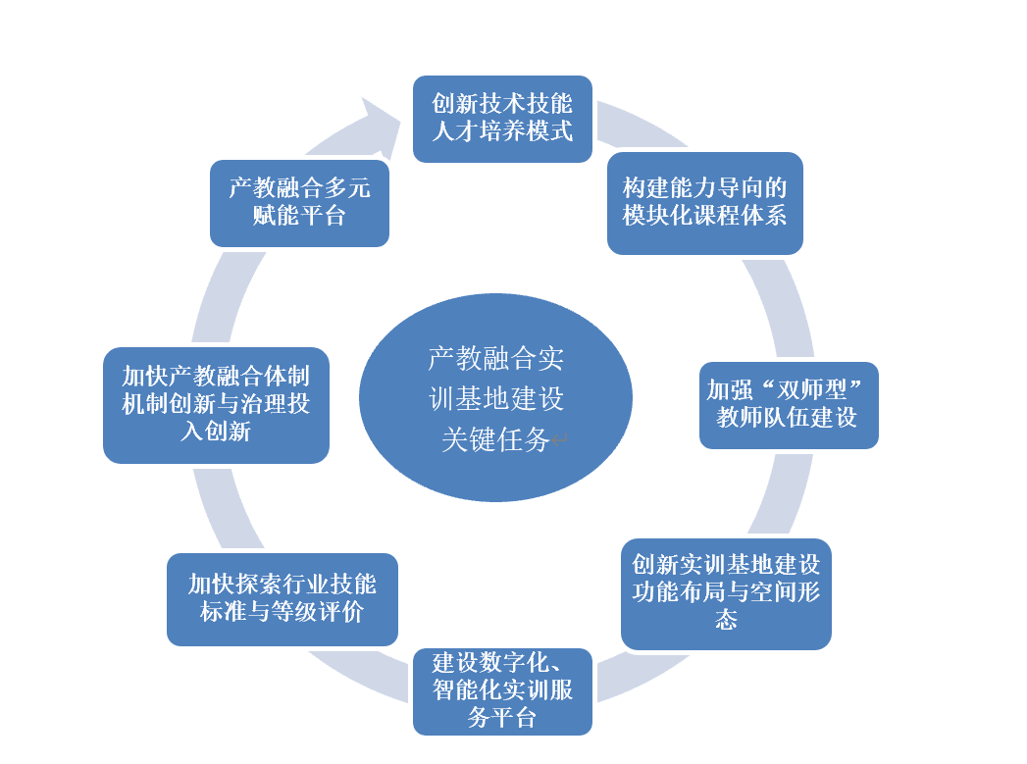
一是加强产教融合实训基地建设指引研究。中心积极对接服务产教融合实训建设指引的研究，基于智慧学习工场理念，对产教融合实训基地建设的关键任务进行系统设计，形成以产业创新需求的人才培养模式变革为主线，以创新空间布局为载体，以双师队伍建设为依托，以模块化课程体系为内涵，以体制机制创新为目标，以技能标准与等级评价为抓手，以数字化智能化平台为关键，以多元赋能平台为落脚点的实训基地建设任务模块。
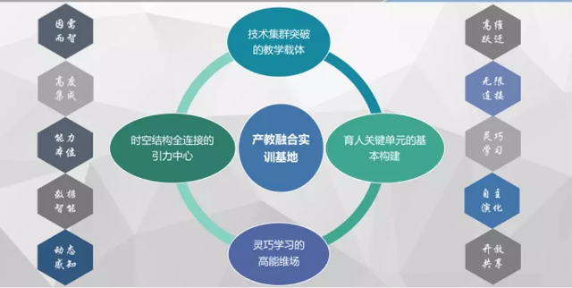
二是以智慧学习工场理念构建产教融合实训基地。中心结合2019年7月发布的《智慧学习工场2020建设标准指引》，持续深化对以产教融合和智慧学习工场理念建设实训基地的原型设计，以根据人才成长的规律，基于真实的职业环境将关键性的能力要素进行组合，解决学生对职业场景的认知问题，根据学科专业集群所面向的教育链、产业链、人才链和创新链，采取实景、仿真、虚拟等综合平台开展学习，完成职业能力的合成、淬炼和验证。
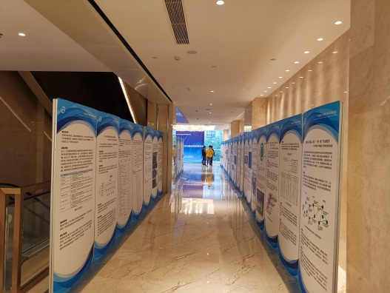
三是搭建实训基地案例经验交流平台。在第六届产教融合发展战略国际论坛上，对首批从收集到的64份国内案例和4份国际案例中遴选出28份优秀案例按照统一体例做凝练补充，组织展览，以展板和电子屏的形式，吸引了大量院校、企业参观。持续开展产教融合优秀实训案例的征集和编制工作。
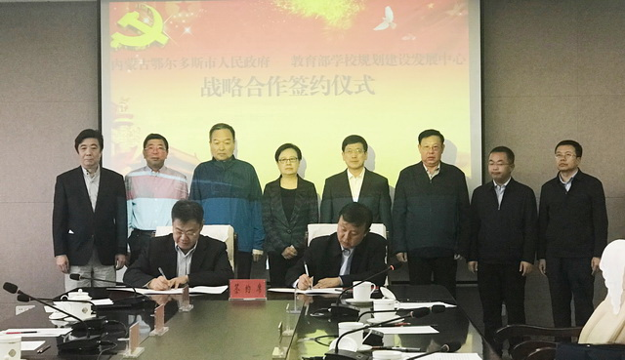

四是开展产教融合实训基地建设咨询、评价系列服务。中心结合服务国家产教融合战略，积极为大型央企开展产教融合实训基地建设提供咨询设计，系统为康复大学、金华理工学院等新型大学的实训基地平台载体开展建设咨询，创新为株洲职教园、鄂尔多斯职教园公共实训基地建设开展个性化咨询，为国家产教融合实训基地建设输出方案设计、资源对接、建设评价等多维创新服务。

